**DB-763 现代电工技术实训考核装置(柜式)**

一、概况

现代电工技术实训考核装置是根据职业教育课程改革和教材建设规划要求，结合生产实际和职业岗位的技能要求及教学和实训要求研制和开发的产品。该实训考核设备适合高、中等职业学校的机电设备安装与维修、机电技术应用、电气运行与控制、电气技术应用和电子电器应用与维修等专业和非电类专业的《电工技术》、《电工基本技能》、《电工测量与仪表》、《电机与电气控制》、《电动机控制电路》、《电力拖动控制电路》等相关专业模块的职业能力教学与实训。

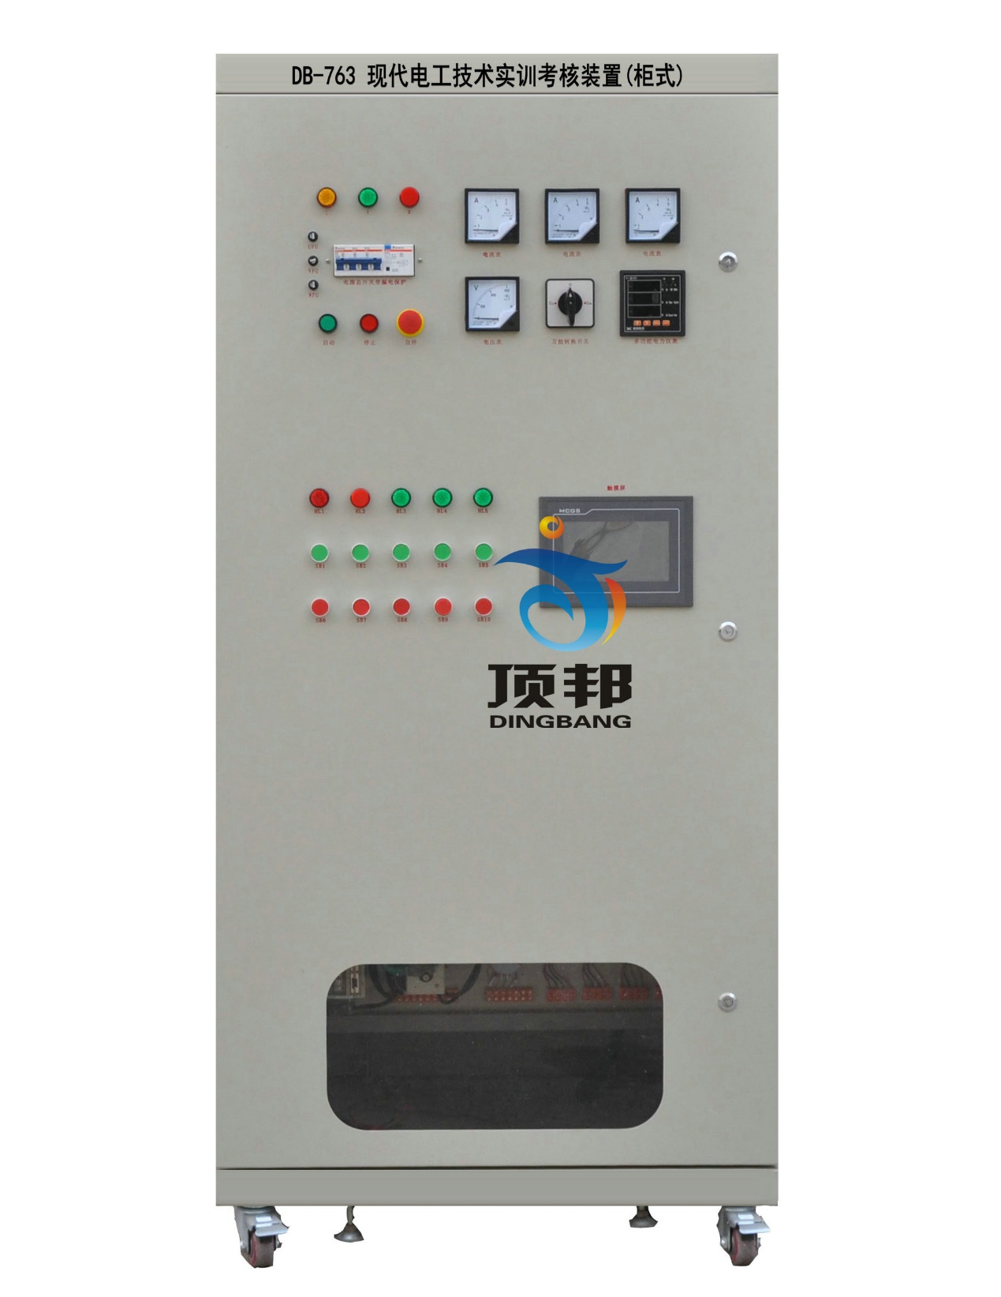

二、技术指标：

设备结构：实训柜；

电源：

1)输入：三相AC 380V ±10% 50HZ 三相五线；

2)固定交流输出： 380V 接插式 1组；220V 接插式 1组； 220V 插座式3组；

3)固定直流输出：+24V 1组；-24V 1组；±12V 各1组；±5V 各1组；

接口及仪表：数显交流电流表3只；单相功率因数表1只；单/三相功率表2只；数显交流电压表1只；

整流桥：1组。

保护：短路保护、过载保护、漏电保护，漏电保护动作电流≤30mA；

三、结构功能特点：

1）现代电工技术实训考核装置以标准的电气控制柜为主体，合理利用柜体的双面空间，科学地布置电器及配套实验器材，占地面积小、布局合理、功能齐全，为院校提供了一种综合实训实验创新方案。克服了现有实验、实训设备按专业划分带来的综合性差的问题，提高了训练学生的综合实践和应用能力。

2）现代电工技术实训考核装置包括柜架、观察窗、仪表操作盘、电气系统、电机机组组成，所有的电气系统由多个部分前后面板纵向展开排列，包括触摸屏部分、PLC主机部分、变频器部分、直流电源部分、电力拖动与继电控制部分，转速测量部分，交直流电压、电流，单三相交流电能、交流功率、功率因数测量部分等组成。

3）本现代电工技术实训考核装置根据生产现场的电气控制柜设计，元件按生产实际中常用的控制电路配备，选用元件与生产、生活中实际使用的元件一样，创设工作情景，实训与生产实际的工作过程相同，得到的技能训练全面，掌握的专业知识和技能牢固，对学生形成职业能力的训练效果好。

4）现代电工技术实训考核装置配备漏电保护、过载和电路保护，保障人身安全和设备使用安全。经鉴定中心多次使用实践证明，是一种理想的职业教育实训设备。

四、实训项目：

1、单相电度表的连接；

2、直接式三相有功电度表的连接；

3、间接式三相有功电度表的连接；

4、转换开关与电压表连接测量三相电压。

5、功率因数的测量；

6、功率表一表法测量三相负载；

7、功率表两表法测量三相负载；

8、电流表与电流互感器Y连接电路的安装；

9、电流表与电流互感器V连接电路的安装；

10、交流异步电动机的点动控制电路连接；

11、交流异步电动机的单向连续转动的控制电路连接；

12、三相异步电动机直接起动、停车的控制电路连接；

13、接触器联锁的三相交流异步电动机正、反转控制电路的连接；

14、按钮联锁的三相交流异步电动机正、反转控制电路的连接；

15、按钮、接触器联锁的三相交流异步电动机正、反转控制电路的连接；

16、三相交流异步电动机Y-△（手动切换）启动控制电路的连接；

17、三相交流异步电动机Y-△（时间继电器切换）启动控制电路的连接；

18、定子绕组串联电阻启动控制电路的连接；

19、三相交流异步电动机能耗制动控制电路的连接；

20、三相交流异步电动机反接制动控制电路的连接；

21、多台（3台及以下）电动机的顺序控制电路的连接

22、电动机的往返行程控制电路的连接；

23、普通车床控制电路的连接；

24、电动葫芦控制电路的连接。

25、三相交流异步电动机既能点动，又能连续转动的控制电路连接；

26、两地控制电路的连接；

27、按钮切换的双速电动机调速控制电路的连接；

28、时间继电器切换的双速电动机调速控制电路的连接；

29、半波整流能耗制动控制电路的连接；

30、离心开关配合的反接制动控制电路的连接；

31、变频器面板功能参数设置和操作实训；

32、变频器对电机点动控制、启停控制；

33、电机转速多段控制；

34、工频、变频切换控制；

35、基于模拟量控制的电机开环调速；

36、基于面板操作的电机开环调速；

37、变频器的保护和报警功能实训；

38、基于PLC的变频器开环调速；

39、PLC交通灯控制实训；

40、PLC控制电机顺序启动；

41、PLC控制三相异步电动机Y-△启动电路；

42、触摸屏的参数设置；

43、触摸屏的编程；

44、触摸屏、PLC、变频器的综合实训；

45、单结晶体管触发电路（综合应用项目）

46、晶闸晶闸管单相半控桥式整流电路（电阻负载）的调试与分析

47、晶闸管单相半控桥式整流电路（电阻电感负载）（反电势负载）的研究

48、IGBT管直流斩波电路的调试与分析

49、双向晶闸管单相交流调（调光台灯）电路的制作与调试（综合应用项目）

五、配置：

|  |  |  |  |  |  |
| --- | --- | --- | --- | --- | --- |
| 序号 | 名称 | 单位 | 数量 | 备注 |  |
| 1 | 实训柜体 | 台 | 1 | 外形尺寸：800mm×800mm×1800mm |  |
| 2 | 实训电机 | 台 | 1 | 他励直流电动机 PN(W):120、nN(r/min):1000 、U1N(V):DC 110、U2N(V):DC 110、IN(A):1.25 | 柜体 内置 |
| 台 | 1 | 三相异步电动机 （380V，单速） PN(W):180、nN(r/min):1400、 UN(V)：三相 AC 380   IN(A):0.68、连接组别：△/Y |
| 台 | 1 | 三相异步电动机（380V，单速带离心开关） PN(W):180、nN(r/min):1400、UN(V):三相 AC 380  IN(A):0.68、连接组别：△/Y |
| 台 | 1 | 三相双速异步电动机 PN(W):40/25、nN(r/min):2800/1400、UN(V):三相 AC 380  IN(A):0.25/0.2、连接组别：△/2Y |
| 3 | 触摸屏 | 个 | 1 | 7寸 彩色 |  |
| 4 | PLC | 个 | 1 | FX2N-48MR+模拟量模块+485通讯模块 |  |
| 5 | 变频器 | 个 | 1 | E740 0.75KW |  |
| 6 | 电力电子实训部分 | 套 | 1 |  |  |
| 7 | 实训器材 | 套 | 1 | 采用交流接触器、热继，时继等。 |  |
| 8 | 实训用线 | 套 | 1 |  |  |
| 9 | PLC编程软件 | 套 | 1 | GX Developer8.34L-C（光盘） |  |
| 10 | PLC仿真软件 | 套 | 1 | 通过学生的编程在计算机中模拟其机械动作，动画形象生动，趣味性强 |  |
| 11 | RS232C/RS422通讯电缆 | 根 | 1 | 长3000mm；用于PLC主机与计算机之间的通讯； |  |
| 12 | 常用工具 | 套 | 1 | 上海顶邦 |  |
| 13 | 计算机小推车 | 辆 | 1 | 钢铝结构；用于放置计算机。 |  |
| 14 | 辅助材料 | 套 | 1 | 上海顶邦 |  |
| 15 | 实验指导书 | 套 | 1 | 上海顶邦 |  |